分节题组5-3 力的合成3

1．(多选)下列物理量在运算时遵循平行四边形定则的有( )
A．时间 B．位移
C．速度 D．加速度
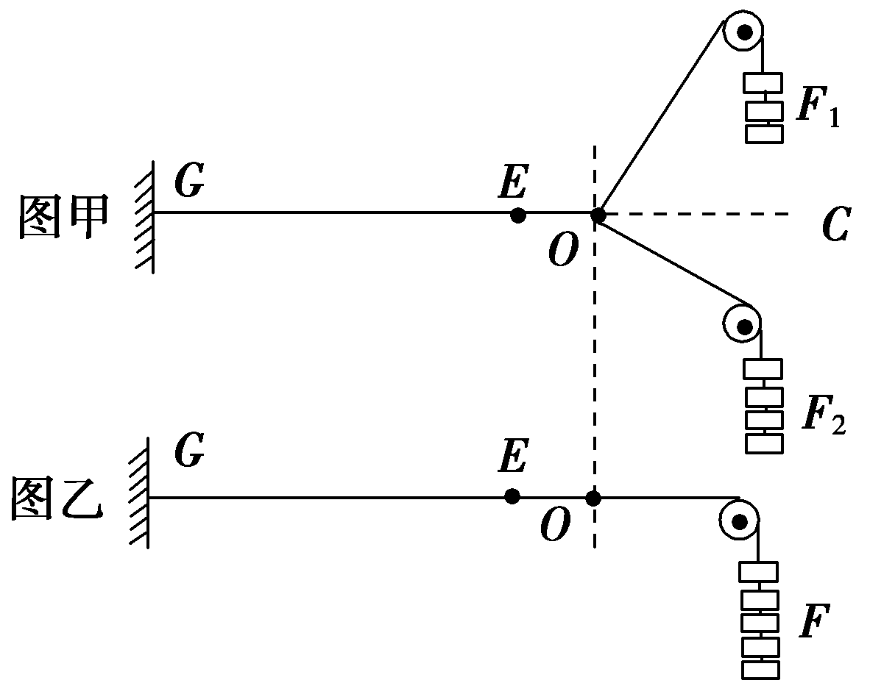
2．某同学利用如图所示的装置探究共点力合成的规律，图中GE是橡皮条，图甲表示用两个互成角度的拉力牵拉橡皮条，图乙表示用一个拉力牵拉橡皮条，下列说法正确的是( )
A．图甲中两个拉力的方向必须相互垂直
B．甲、乙两图中，橡皮条拉伸方向EO必须水平
C．甲、乙两图中必须将橡皮条拉到相同位置O
D．图甲中实验完成后，可更换橡皮条，继续进行图乙中实验
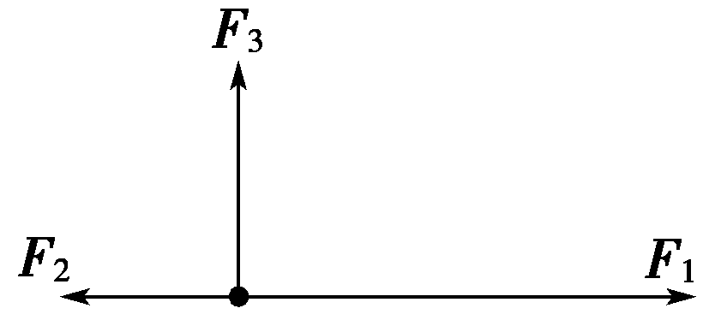
3．如图所示，三个共点力F₁、F₂与F₃作用在同一个质点上，其中F₁与F₂共线且反向，F₂与F₃垂直，F₁＝6 N，F₂＝2 N，F₃＝3 N．则质点所受的合力为( )
A．7 N B．11 N
C．1 N D．5 N
4．一根细绳能承受的最大拉力是G.现把一重为G的物体系在绳的中点，分别握住绳的两端，先并拢，然后缓慢地左右对称地分开．若要求绳不断，则两绳间的夹角不能超过( )
A．45° B．60°
C．120° D．135°
5．如图所示，大小分别为F₁、F₂、F₃的三个力恰好围成一个闭合的三角形，且三个力的大小关系是F₁＜F₂＜F₃，则下列四个选项中，这三个力的合力最大的是( )
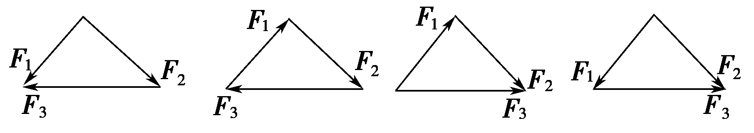
A B C D
6．某物体在四个共点力作用下处于平衡状态，若F₄的方向沿逆时针方向转过60°角，但其大小保持不变，其余三个力的大小和方向均保持不变，此时物体受到的合力的大小为( )
A．0 B.$\sqrt{2}$F₄
C．F₄ D．2F₄

7．有三个力，一个力是12 N，一个力是6 N，一个力是7 N，则关于这三个力的合力，下列说法正确的是( )
A．合力的最小值为1 N
B．合力的最小值为0
C．合力不可能为20 N
D．合力可能为30 N
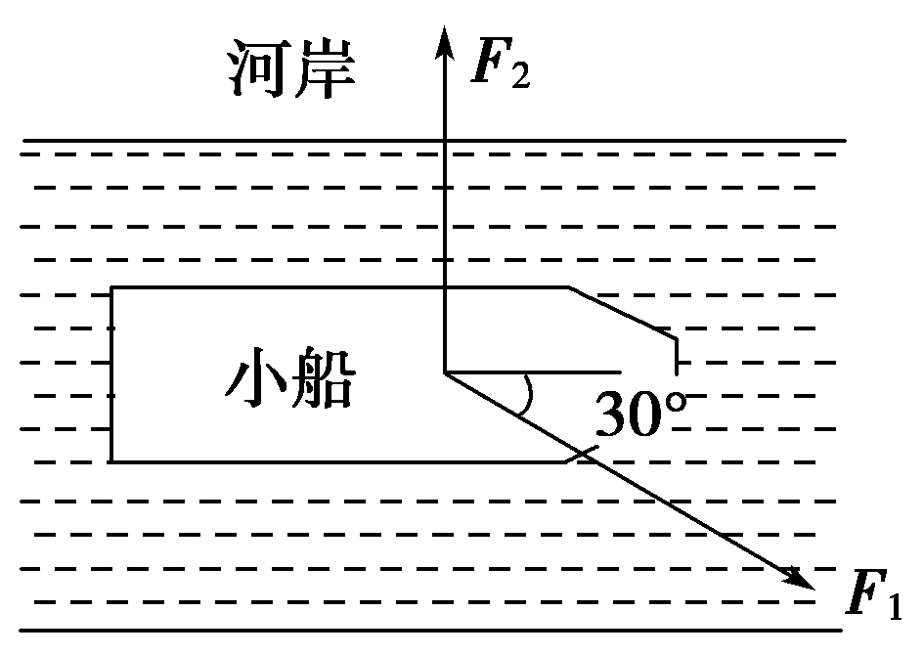
8．如图所示，一条小船在河中向正东方向行驶．船上挂起一风帆，帆受侧向风作用，风力大小F₁为100 N，方向为东偏南30°，为了使船受到的合力能恰沿正东方向，岸上一人用一根绳子拉船，绳子取向与河岸垂直，求出风力和绳子拉力的合力大小及绳子拉力F₂的大小．

9．(多选)互成90°角的两个共点力F₁和F₂大小不同，它们的合力大小为F，保持F₁和F₂方向不变的情况下( )
A．F₁、F₂同时增大一倍，F也增大一培
B．F₁、F₂同时增加5 N，F也增加5 N
C．F₁增加5 N，F₂减少5 N，F一定不变
D．F₁、F₂中的一个减小，F不一定减小
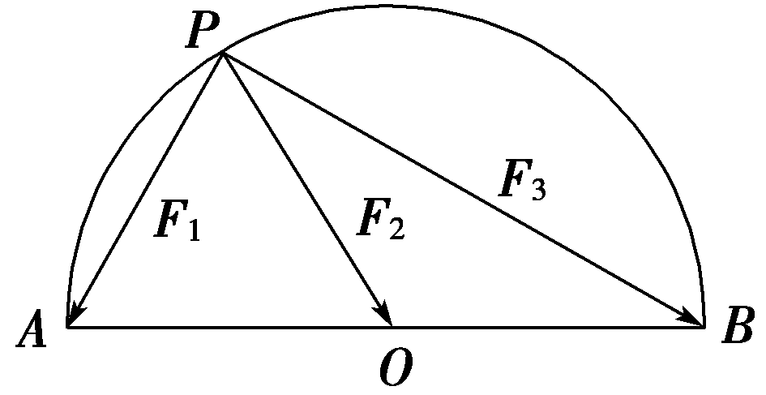
10．如图所示，AB是半圆的直径，O为圆心，P点是圆上的一点，在P点作用了三个共点力F₁、F₂、F₃.若F₂的大小已知，则这三个力的合力为( )

A．F₂ B．2F₂
C．3F₂ D．4F₂
11．在“探究求合力的方法”实验中，现有木板、白纸、图钉、橡皮筋、细绳套和一把弹簧测力计．
(1)为完成实验，某同学另找来一根弹簧，先测量其劲度系数，得到的实验数据如下表：
弹力F/N | 0.50 | 1.00 | 1.50 | 2.00 | 2.50 | 3.00 | 3.50
伸长量  x/10^{－2}m | 0.74 | 1.80 | 2.80 | 3.72 | 4.60 | 5.58 | 6.42
用作图法求得该弹簧的劲度系数k＝________ N/m；
(2)某次实验中，弹簧测力计的指针位置如图所示，其读数为________ N；同时利用(1)中结果获得弹簧上的弹力值为2.50 N，请画出这两个共点力的合力F_{合．}
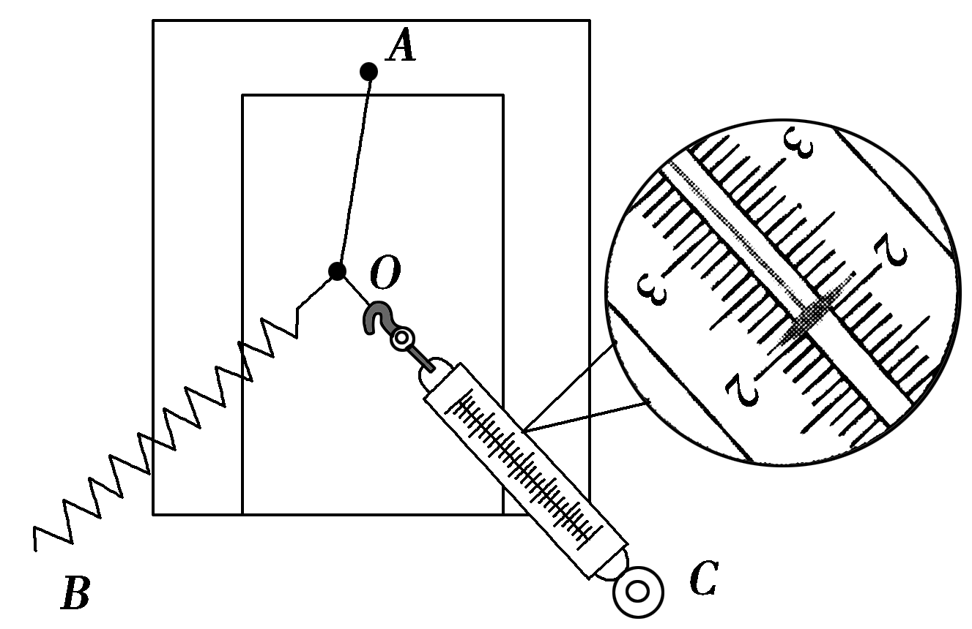
(3)由图得到F_{合}＝________N.

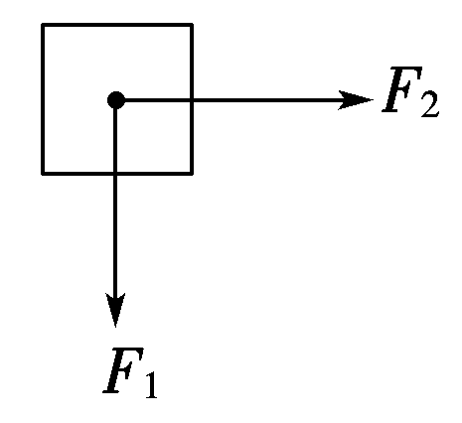
12．如图所示，在水平地面上放一质量为1.0 kg的木块，木块与地面间的动摩擦因数为0.6，在水平方向上对木块同时施加相互垂直的两个拉力F₁、F₂，已知F₁＝3.0 N，F₂＝4.0 N，g取10 m/s²，则木块受到的摩擦力为多少？若将F₂顺时针转90°，此时木块在水平方向上受的合力大小为多少？

分节题组5-3 力的合成3 参考答案
1、【解析】 矢量运算时遵循平行四边形定则，标量运算时不遵循，上述几个物理量中只有时间是标量，故A项不符合题意．
【答案】 BCD
2、【解析】 两次测量中拉力作用效果相同，因此必须将橡皮条拉到相同位置O，不需要两个拉力相互垂直，拉伸方向也不需要必须水平，实验中不能更换橡皮条，故选C.
【答案】 C
3、【解析】 F₁与F₂的合力F为4 N，方向沿F₁方向，F与F₃的合力F′＝＝5 N，D对．
【答案】 D
4、【解析】 由于细绳是对称分开的，因而两绳的拉力大小相等且与竖直方向的夹角相等，为保证物体静止不动，两绳拉力的合力大小等于G，随着两绳夹角的增大，绳中的拉力增大，当两绳间的夹角为120°时，绳中拉力刚好等于G.故C正确，A、B、D错误．
【答案】 C
5、【解析】 根据平行四边形定则可知，A项中三个力的合力为2F₁，B项中三个力的合力为0，C项中三个力的合力为2F₃，D项中三个力的合力为2F₂，由于三个力的大小关系是F₁＜F₂＜F₃，所以C项合力最大．故C正确．
【答案】 C
6、【解析】 将力F₄旋转60°角之后，其余三个力的合力未变，大小仍为F₄，方向与原F₄方向相反，故此时力F₄与其余三个力的合力的夹角为120°，根据平行四边形定则可知总合力大小为F₄，C正确．
【答案】 C
7、【解析】 三个力方向相同时合力最大F_{max}＝25 N，6 N、7 N两力的合力范围1 N≤F_{合}≤13 N，当合力F_{合}＝12 N，且方向与第三个力相反时，三力的总合力为零，即三力的总合力范围是0≤F_{总}≤25 N，所以A、C、D错，B对．
【答案】 B
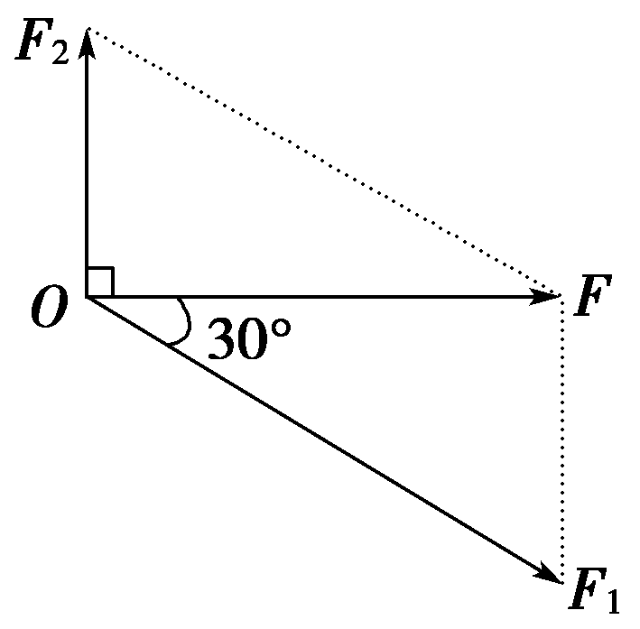
8、【解析】 如图所示，以F₁、F₂为邻边作平行四边形，
使合力F沿正东方向，则
F＝F₁cos 30°＝100×$\frac{\sqrt{3}}{2}$＝50$\sqrt{3}$ N
F₂＝F₁sin 30°＝100×$\frac{1}{2}$＝50 N.
【答案】 50$\sqrt{3}$ N 50 N
9、【解析】 F＝，当F₁、F₂同时增大一倍时，F_{合}＝$\sqrt{(2F1)2＋(2F2)2}$＝2＝2F，选项A正确；当F₁、F₂同时增加5 N时，F_{合}′＝$\sqrt{(F1＋5 N)2＋(F2＋5 N)2}$≠F＋5 N，选项B错误；当F₁增加5 N，F₂减少5 N时，F_{合}″＝$\sqrt{(F1＋5 N)2＋(F2－5 N)2}$＝F不一定成立，选项C错误；F₁、F₂中的一个减小，F一定减小，选项D错误．
【答案】 A
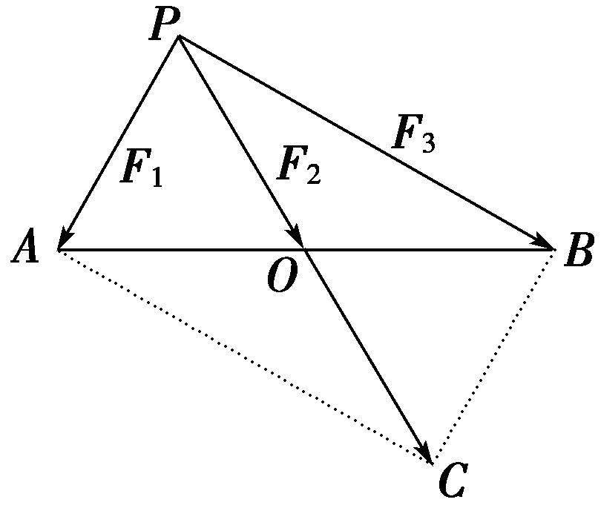
10、【解析】 由几何知识知，力F₁与F₃垂直，以F₁、F₃为邻边作平行四边形，如图所示，则F₁、F₃的合力为PC代表的线段，由于$\overline{PC}$＝2$\overline{PO}$，即PC代表的力等于2F₂，故三个力的合力为3F₂，C正确．
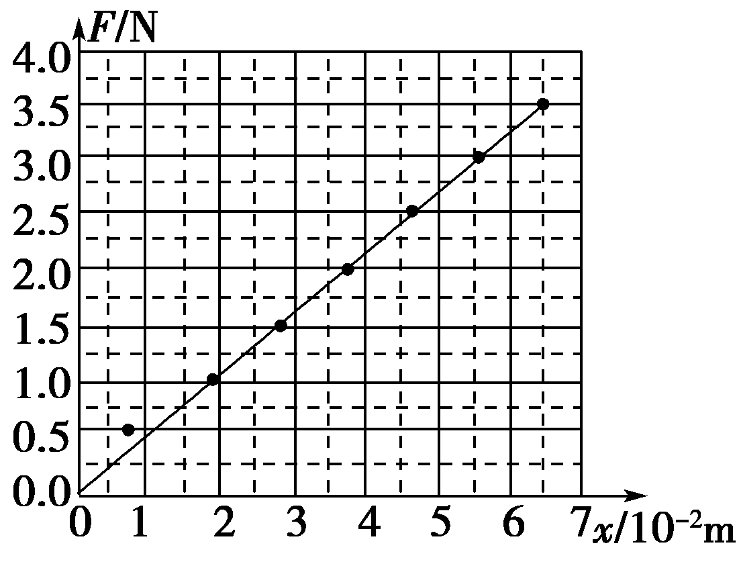
【答案】 C
11、【解析】 (1)根据表格数据描点，然后连成一条过原点的直线，如图所示，直线的斜率等于弹簧的劲度系数，k＝$\frac{3.5}{6.42×10－2}$ N/m＝55 N/m.

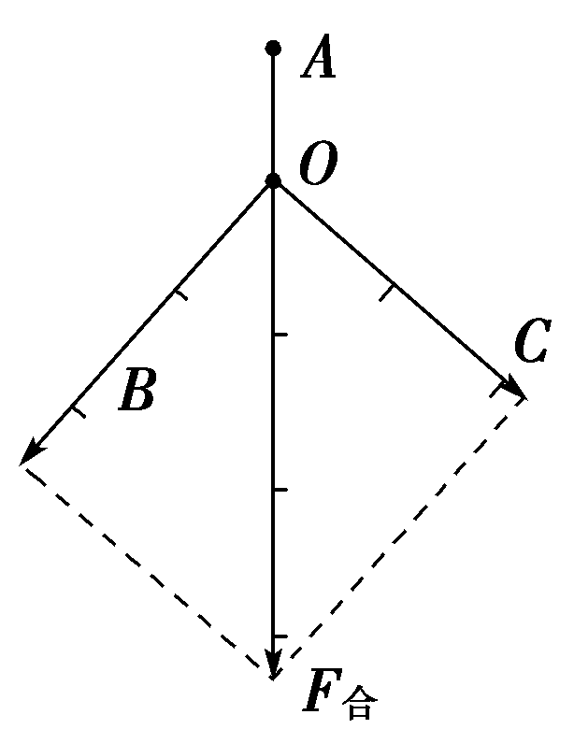
(2)读出弹簧测力计的读数为2.10 N(保留三位有效数字)．以O为顶点，画出两弹簧的绳套方向就是两拉力方向，再确定并画好力的标度，画出两拉力的图示，以两拉力为邻边作出平行四边形，画出平行四边形的对角线，即合力F_{合}如图所示．(3)用刻度尺量出合力的长度，根据确定的标度算出合力的大小．
【答案】 (1)55(±2内均可)
(2)2.10(说明：有效数字位数正确，±0.02内均可)
画法见解析 (3)3.3(说明：±0.2内均可)

12、【解析】 由平行四边形定则可知，图中F₁与F₂的合力F＝＝5.0 N．若木块滑动时，木块受到的滑动摩擦力大小为F′＝μN＝μmg＝6.0 N．由于F<F′，故木块处于静止状态，木块与地面间的摩擦力为静摩擦力，大小与F相等，即为5.0 N.
当F₂顺时针旋转90°时，F₁与F₂方向相同．它们的合力为F₁＋F₂＝7.0 N>6.0 N．此时木块运动受滑动摩擦力作用，木块受的合力为1.0 N.

【答案】 5.0 N 1.0 N

